目录

Tenda ac23 版本V16.03.07.39_cn 2

fromSetSysTime->sub_196104->strcpy((char *)v6, s); timeZone参数存在栈溢出 2

Tenda ac23 版本信息：V16.03.07.45_cn 4

formWifiBasicSet->sub_451DF8->sub_450EE4 ->v18； 4

saveParentControlInfo函数存在字符串溢出 参数deviceId 5

saveParentControlInfo->compare_parentcontrol_time函数存在栈溢出Time参数 6

formSetPPTPServer->sub_4781A4函数存在栈溢出 8

fromSetRouteStatic->save_staticroute_data存在栈溢出漏洞 9

formSetVirtualSer->save_virtualser_data 11

mDMZSetCfg函数参数dmzIp存在栈溢出 12

fromSetIpMacBind->sub_48E668栈溢出 参数list->sub_48E668中触发栈溢出 13

formSetRebootTimer->sub_497154栈溢出：参数rebootTime->sub_497154触发栈溢出 15

fromAdvSetMacMtuWan存在栈溢出漏洞 16

formWifiBasicSet->sub_451DF8->sub_450EE4->sub_450A4C 19

# Tenda ac23 版本V16.03.07.39_cn

## fromSetSysTime->sub_196104->strcpy((char *)v6, s);timeZone参数存在栈溢出

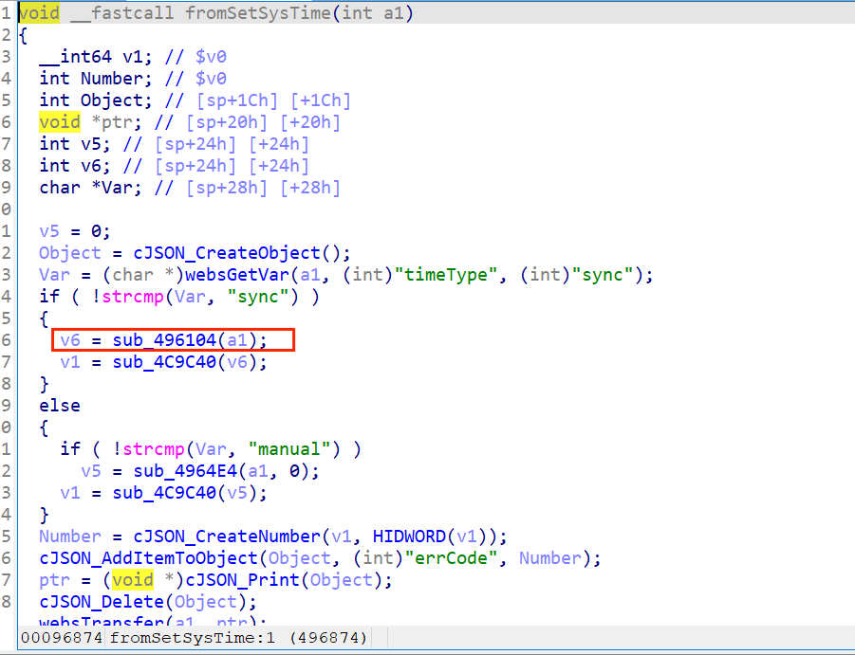

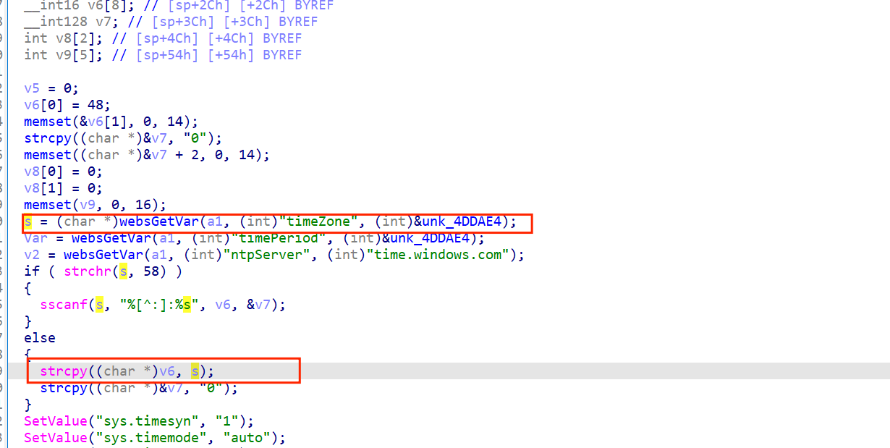

Poc：

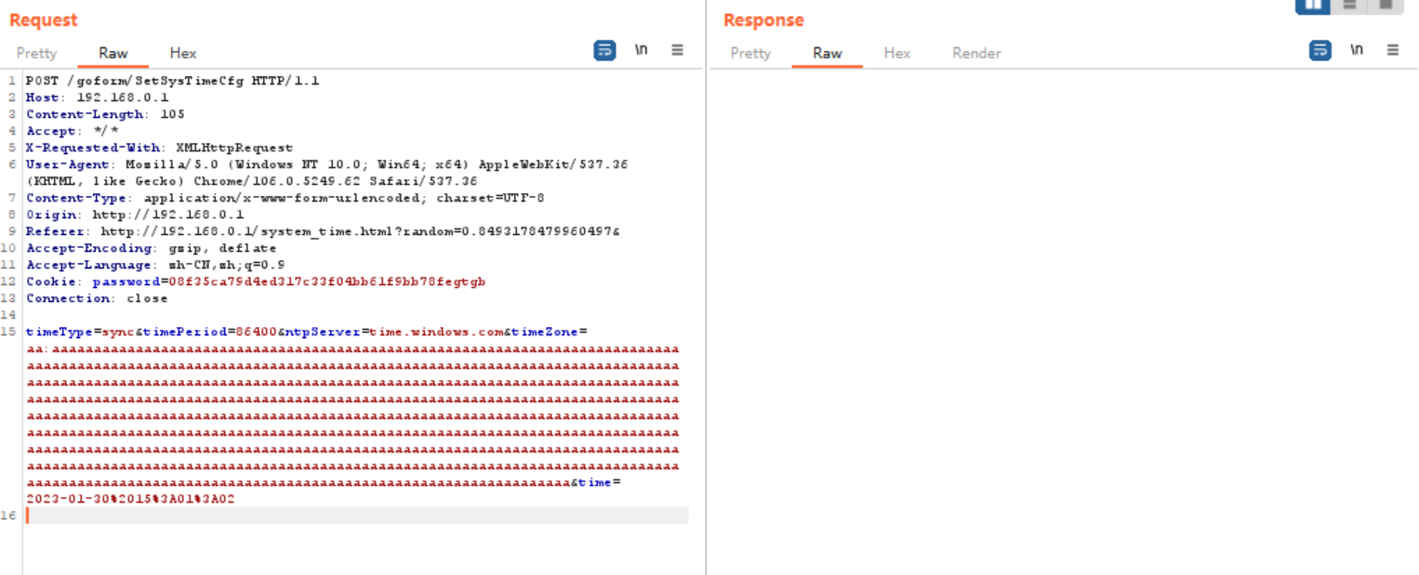

# Tenda ac23 版本信息：V16.03.07.45_cn

## formWifiBasicSet->sub_451DF8->sub_450EE4 ->v18；

当用户提交参数长度过多时会导致函数set_idx_to_mib给v18超出预设范围导致栈溢出

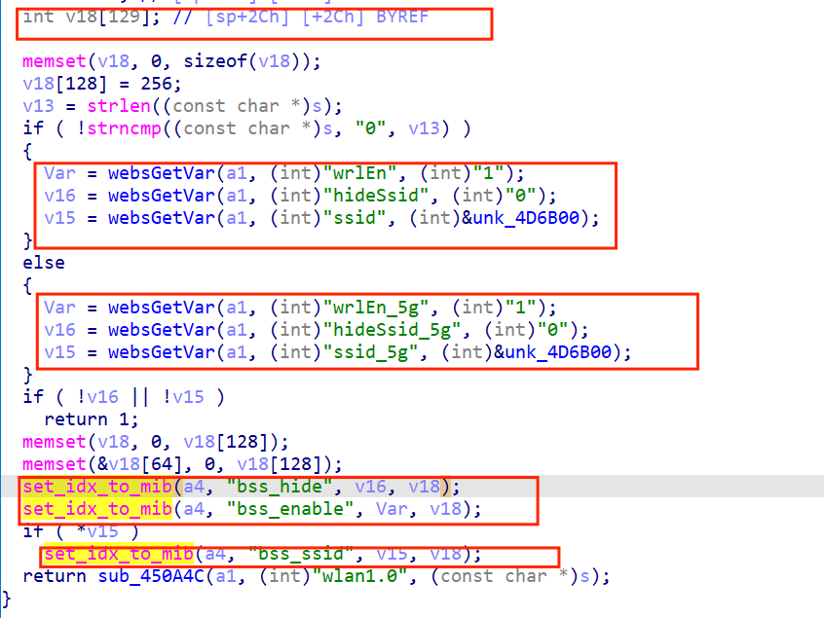

poc:

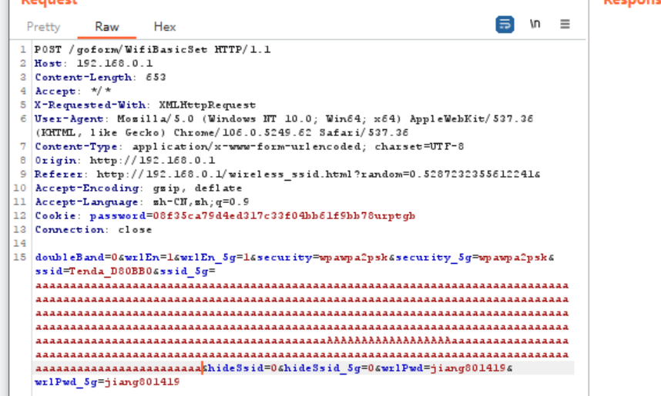

## saveParentControlInfo函数存在字符串溢出 参数deviceId

由于存储空间分配不足导致字符串溢出

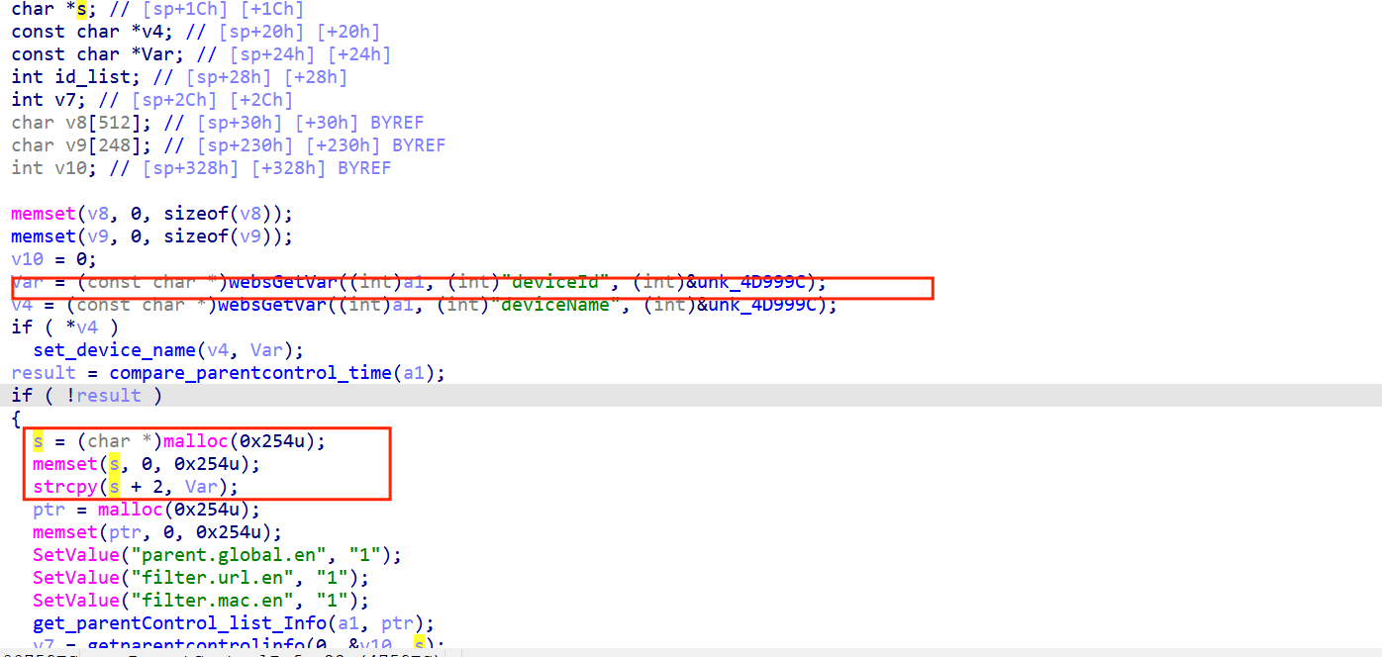

Poc：

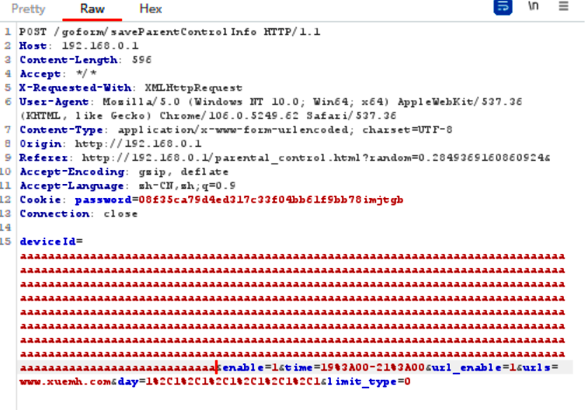

## saveParentControlInfo->compare_parentcontrol_time函数存在栈溢出Time参数

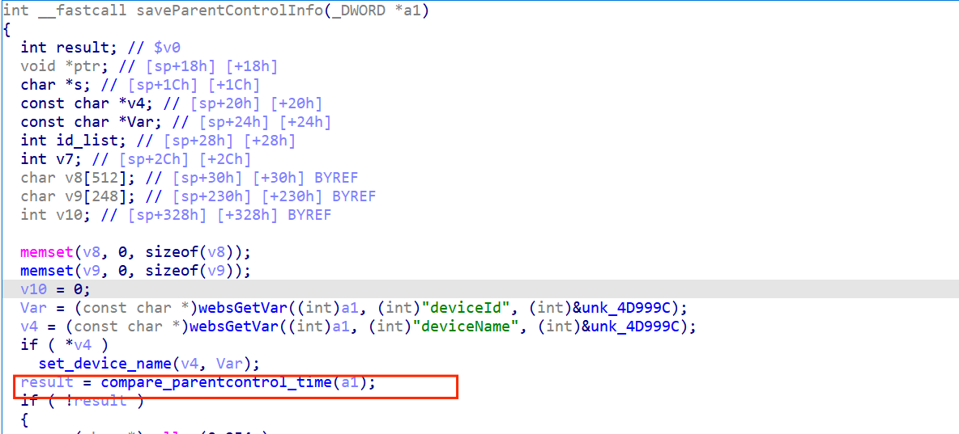

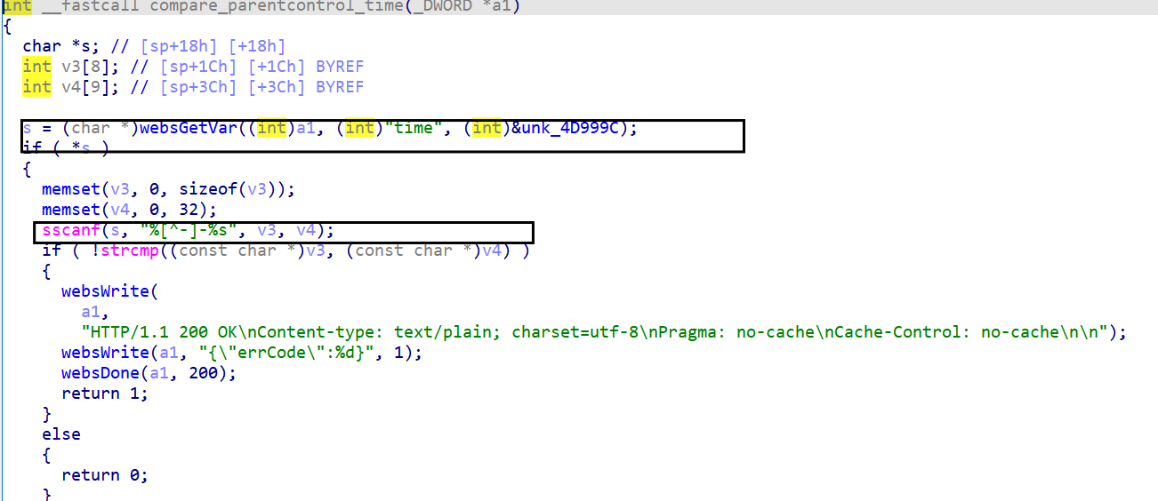

Poc:

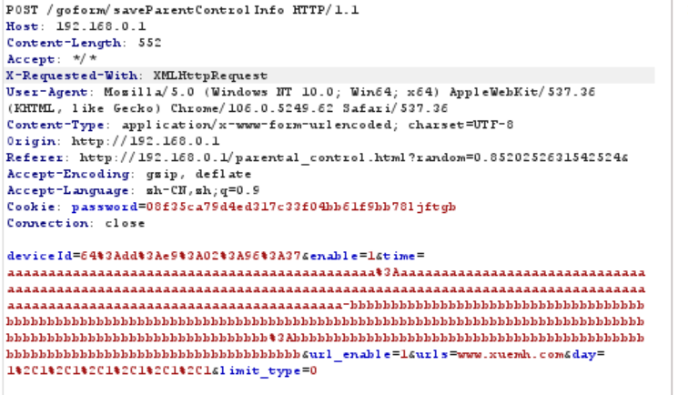

## formSetPPTPServer->sub_4781A4函数存在栈溢出

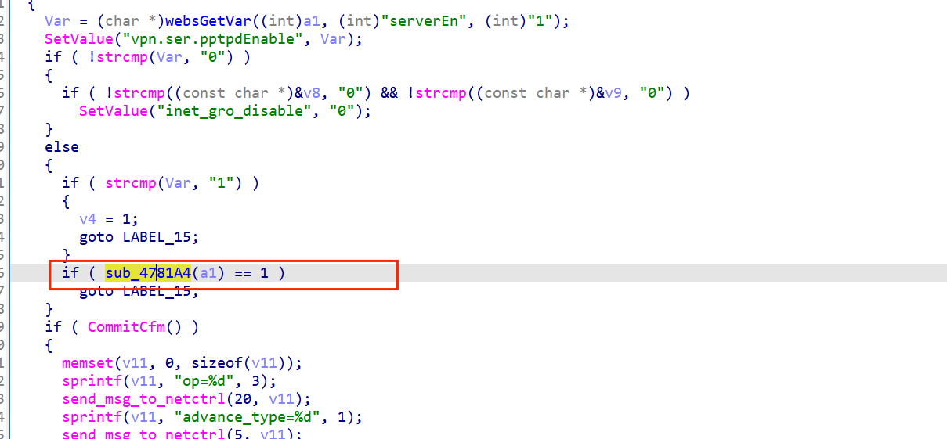

Sub_4781A4

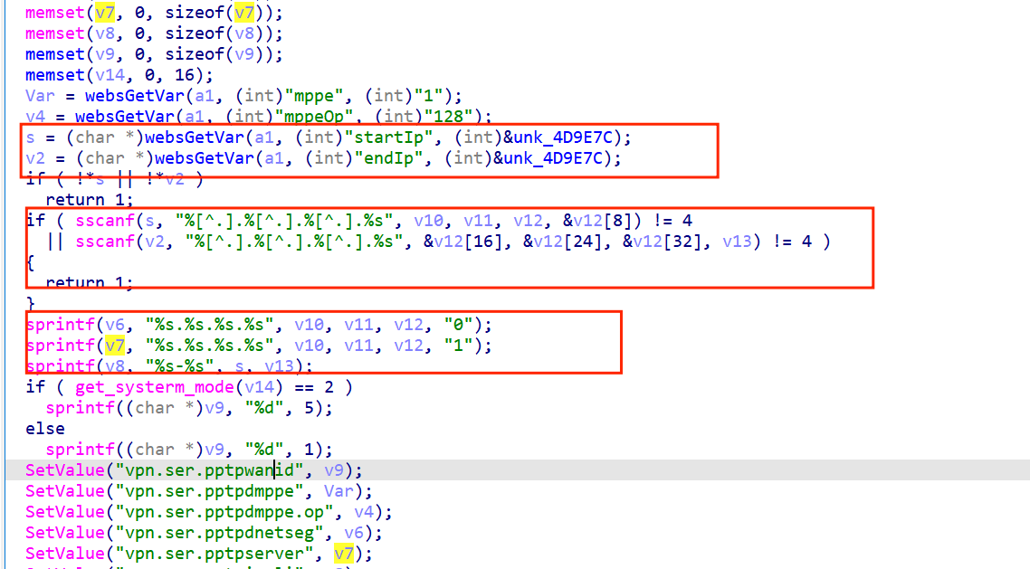

Poc：

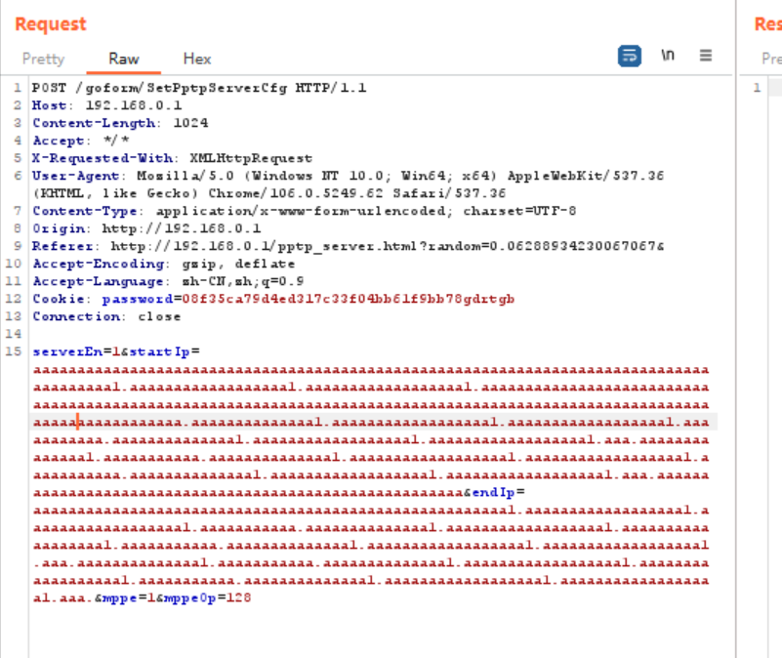

## fromSetRouteStatic->save_staticroute_data存在栈溢出漏洞

参数list传给save_staticroute_data 导致无限这复制从而栈溢出

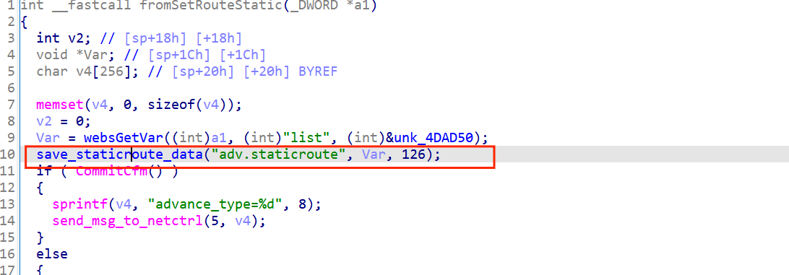

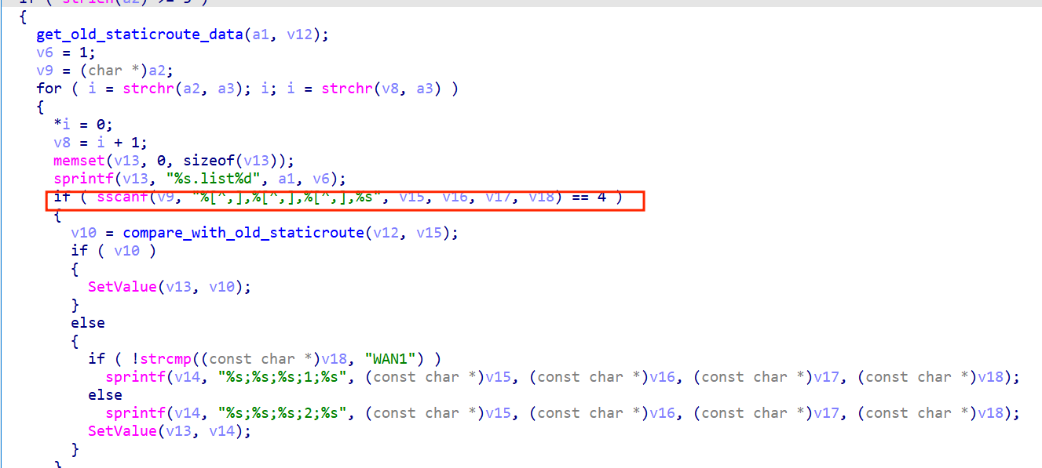

Poc：

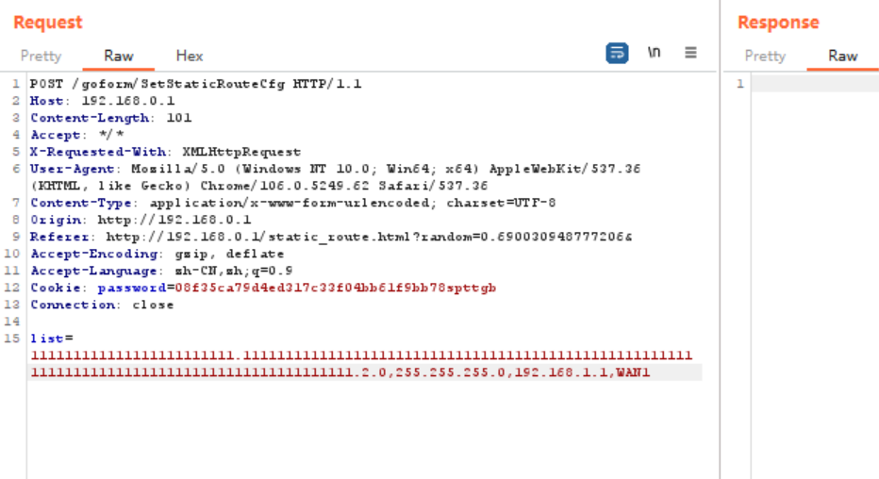

## formSetVirtualSer->save_virtualser_data

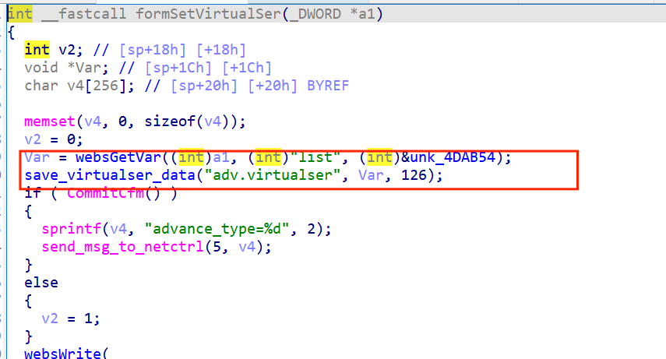

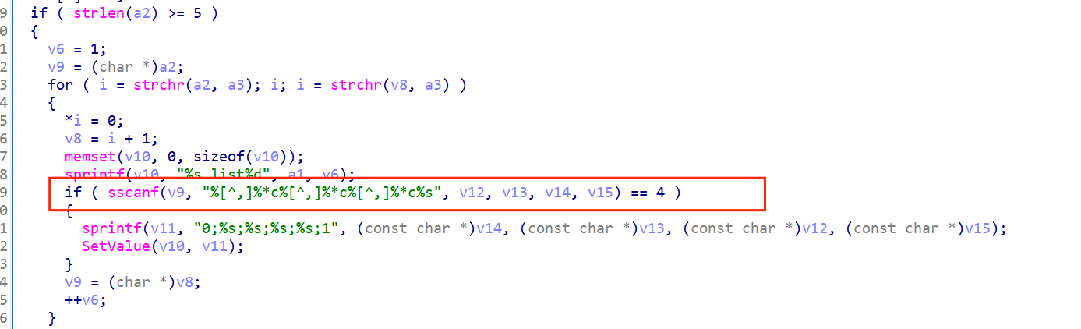

Poc:

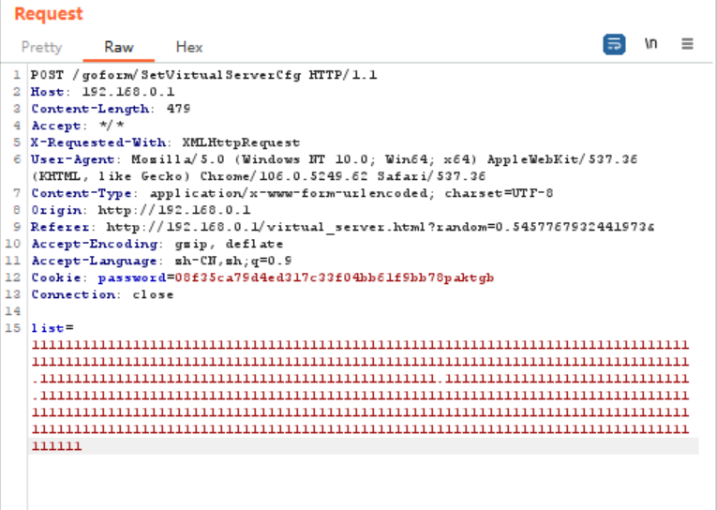

## mDMZSetCfg函数参数dmzIp存在栈溢出

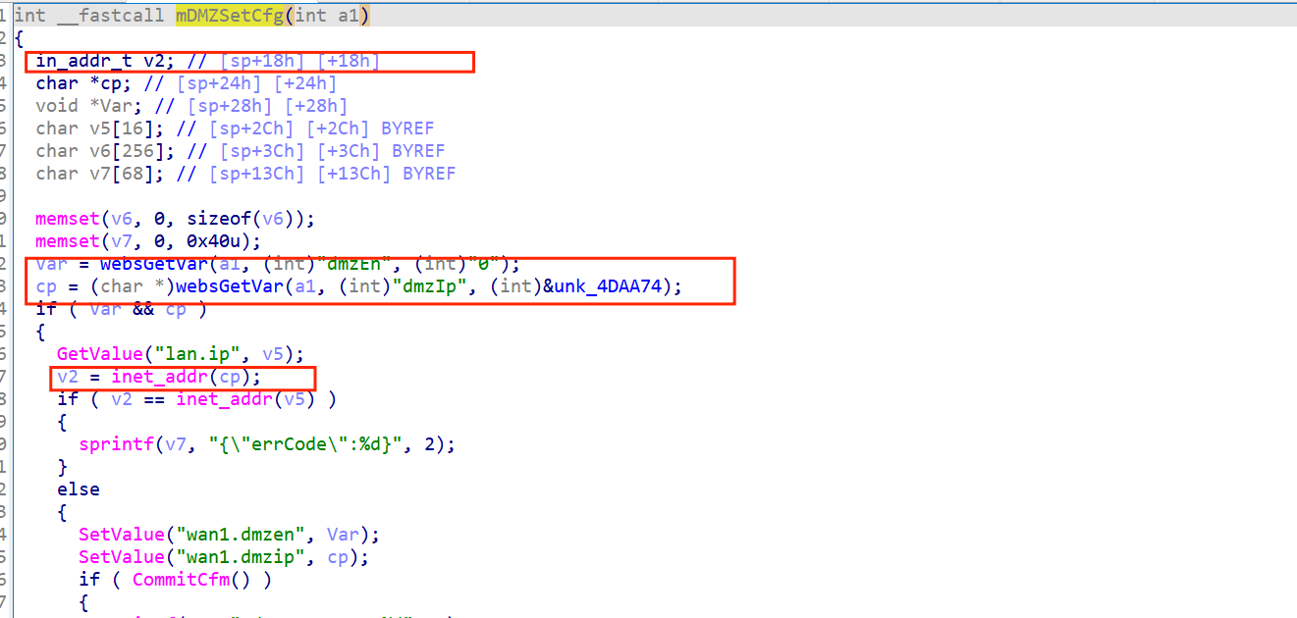

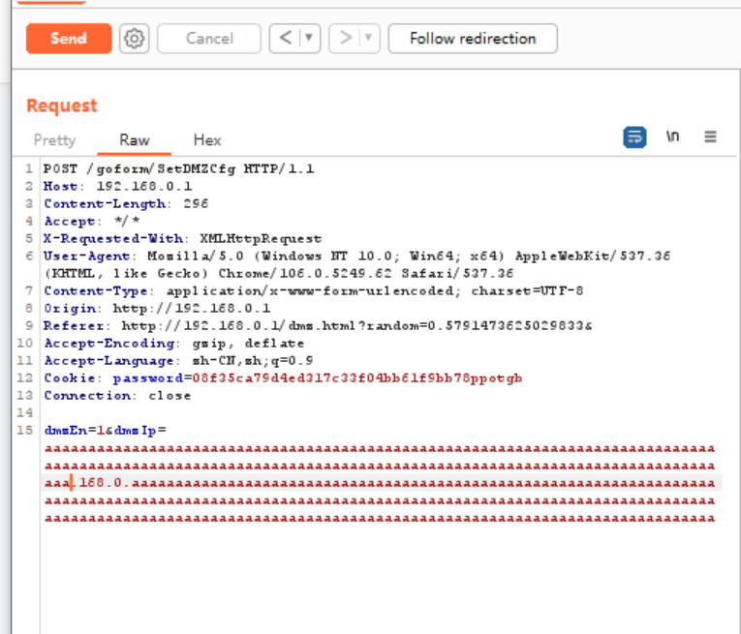

## fromSetIpMacBind->sub_48E668栈溢出 参数list->sub_48E668中触发栈溢出

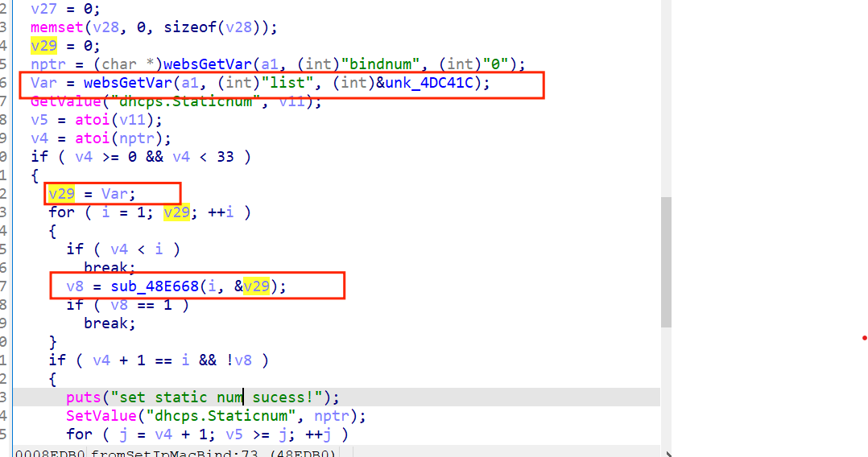

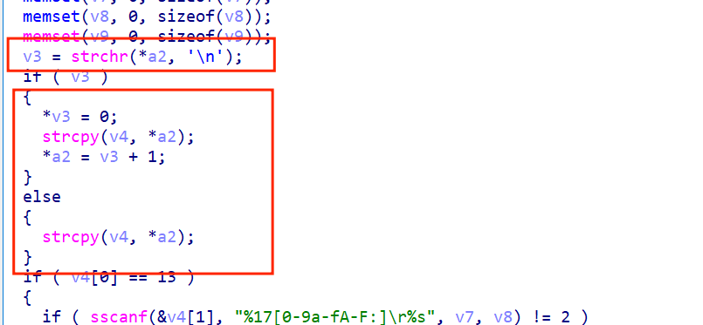

Poc

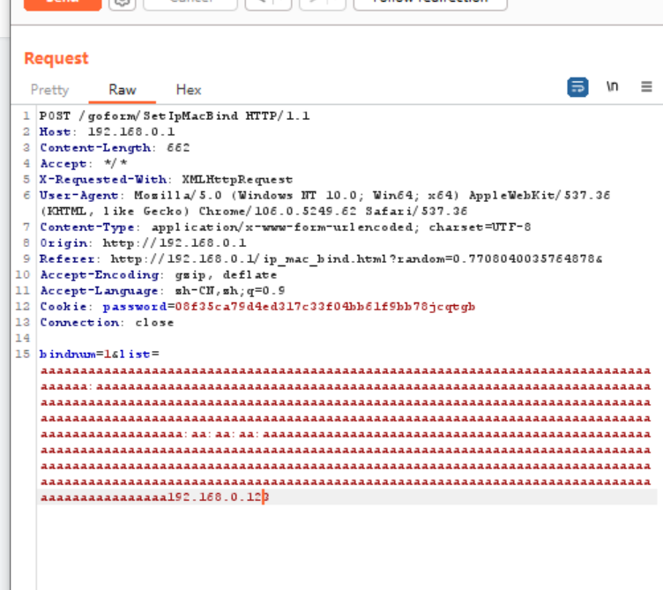

## formSetRebootTimer->sub_497154栈溢出：参数rebootTime->sub_497154触发栈溢出

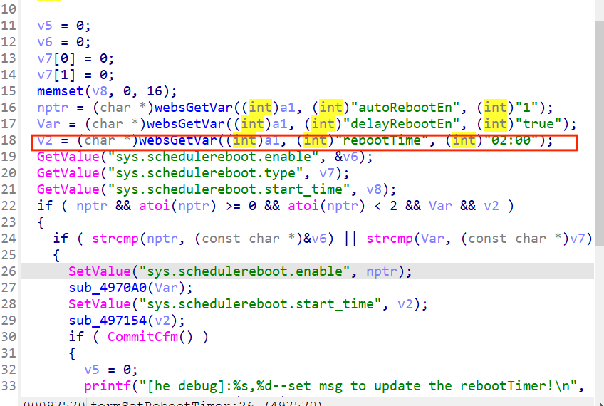

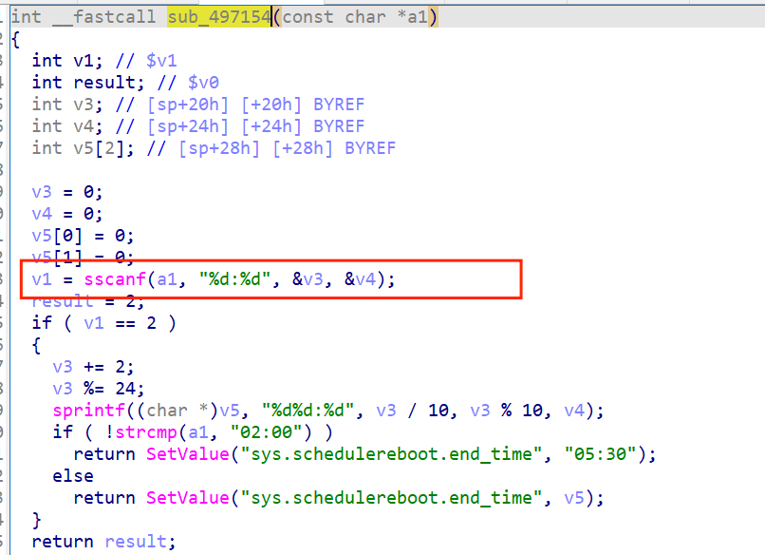

Poc：

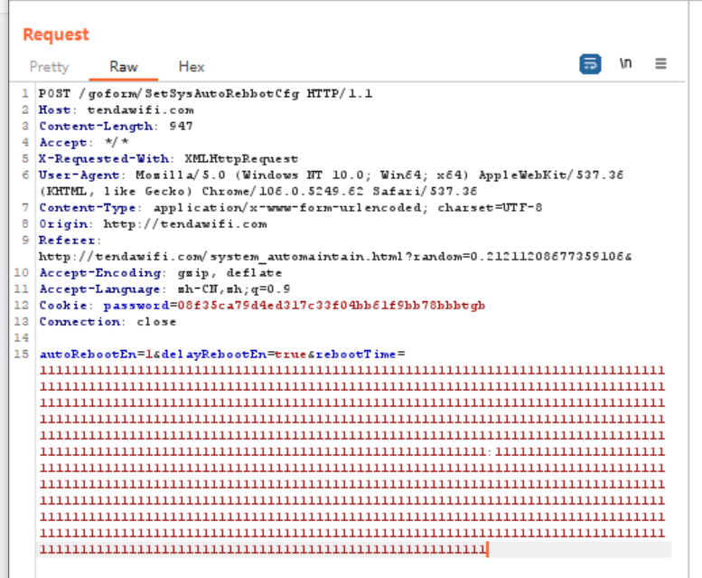

## fromAdvSetMacMtuWan存在栈溢出漏洞

触发函数sub_44C7A8：

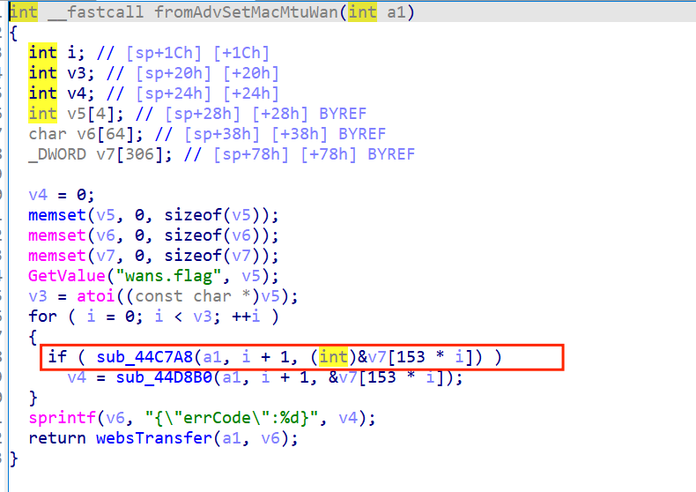

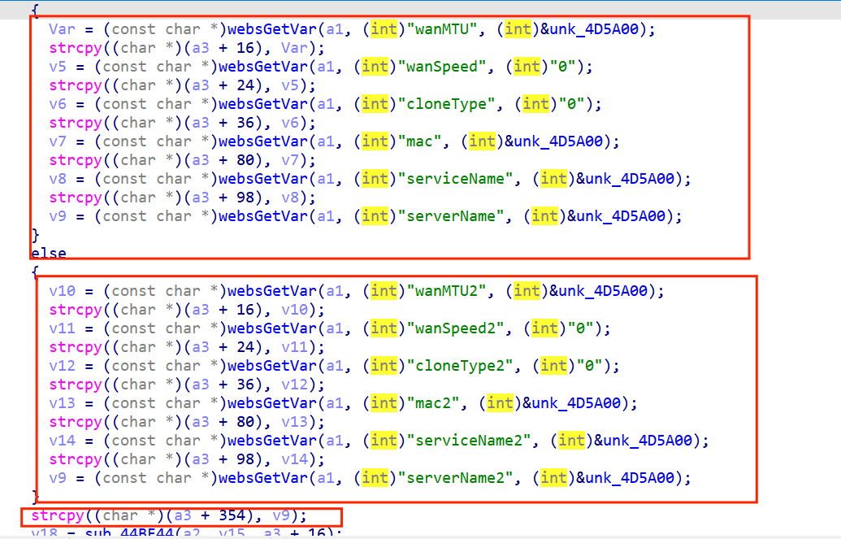

Poc：

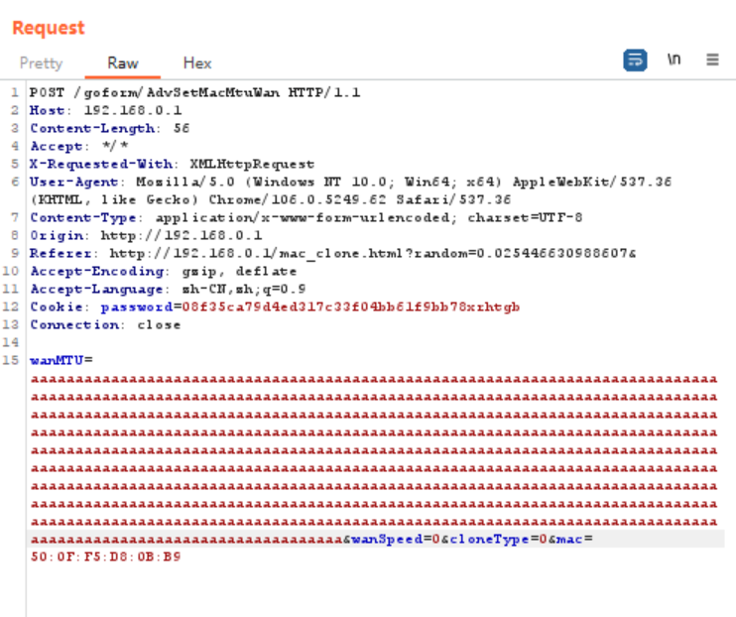

## formWifiBasicSet->sub_451DF8->sub_450EE4->sub_450A4C

